香港不能跑输了防疫，也跑输大湾区建设

原创 简思智库 [简思智库](javascript:void(0);)

**简思智库**

微信号 GNSSTT

功能介绍 策者简也，思而后行。

2022-03-01[原文](https://mp.weixin.qq.com/s?__biz=MzUyNzQyMzYwNQ==&mid=2247490876&idx=1&sn=70854699c30c9f1f6d9e5fb2acbe01ee&chksm=fa7e9c26cd091530b021e277986e9faee50e4c88d5173b56008778e34b873cee9869f5d79235&scene=27#wechat_redirect&cpage=314) 发表于

收录于合集



点击蓝字关注我们



特约作者：方舟

**简思智库有话说：**

在未来，香港各行业的发展必须打破行政界线，将想象力和愿景放在大湾区的视野和格局之内，与其他城市进行更为深度的互联、互通、互动，通过「两制融合」的创新价值，更好地发挥「一国两制」可给予香港和国家的优势。

自2019年2月国务院公布**《粤港澳大湾区发展规划纲要》**起，国家明确大湾区**「三年打基础、两年搞对接、五年谋发展」**的发展目标。

而今年正是粤港澳大湾区的三周年，我们有必要在此作出一个回顾和展望。

这三年来，粤港澳三地就政策开放、产业合作、制度互认等多方面取得不少进展。

但与此同时，2019年的社会事件乃至接踵而来的新冠肺炎疫情，对各地推进大湾区发展的工作造成不少的影响。

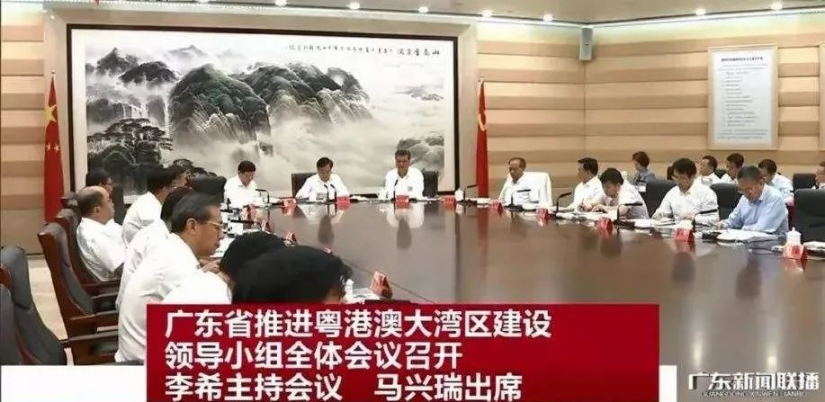

今年2月，广东省委书记李希在**「广东省推进粤港澳大湾区建设领导小组第七次全体会议」**上表示，2022年是推进大湾区建设的重要一年，并提出五项要求，包括：

**一、全力推进横琴、前海两个合作区建设；**

**二、全面加强粤港澳协同创新和产业协作；**

**三、全面深化粤港澳基础设施衔接和规则对接，深化实施「湾区通」工程；**

**四、全面深化三地就业、教育、医疗、养老领域政策衔接，以及；**

**五、统筹做好疫情防控和三地交流合作。**

诚然，抗击疫情是香港当前「压倒一切」的任务，但我们也不能忽略香港的长远规划发展。

「积极融入国家发展大局」不单是国家对香港的期望和要求，更是解决香港深层次矛盾的重要一环。

1







过去两三年，香港与内地的人员往来因疫情反复而受阻，一定程度上我们更需要加快步伐，积极谋划未来与广东省和澳门的合作方向。

大湾区11个城市虽然同属一国，但存在两种制度、三个关税区和三种货币，粤港两地税务制度、行业标准、专业资格、行政程序等各有不同，客观存在较多有待突破的政策壁垒。

因此，大湾区制度创新可谓挑战和机遇「并存」，只要能够在「两制」之间取长补短，有机结合来自两套不同制度的资源要素，自然能够为湾区的发展带来更有意义的创新价值。

而过去的大湾区合作，尤其是「两种制度之间」的对接和合作，主要可以分为三个阶段。

**第一阶段是将内地市场开放予港澳居民和企业，在指定范围内以「先行先试」的模式享受「国民待遇」。**

最典型的国民待遇模式就是2003年签署的《内地与香港关于建立更紧密经贸关系的安排》（CEPA），包括货物零关税、投资优惠和便利等。

2015年签订的《服务贸易协议》更为香港服务提供商在多个领域享有进入内地市场的优惠待遇，希望吸引更多港企北上开拓内地市场。

然而，粤港两地在市场信息和行业制度方面客观存在不同，即使在政策上给予「国民待遇」，也未必可以完全打通两地资金、人才等要素流动。

以税制为例，香港企业所得税为16.5%、个人所得税以15%为上限，明显较内地为低，因此，在这种情况下，纯粹的「国民待遇」模式则难以吸引港人港企选择内地作为根据地。

专业资格认定亦面临类似问题。根据2003年签署的CEPA协议，自2004年起，香港永久性居民的中国公民通过内地统一司法考试，即可取得内地律师资格。

惟通过内地「法考」并不容易，尤其是对香港居民而言，若非在内地高校修读有关课程，即使已在香港取得律师执照并有多年经验，也不代表可以轻松通过司法考试。

**第二阶段则是对「国民待遇」模式加以改进，突破传统的CEPA模式，侧重「规则衔接」。**

尤其是在大湾区内地九市之内，专门为港澳人士在现有「国民待遇」的基础上提供特殊待遇（甚至被一些人称为「超国民待遇」），例如为境外（港澳）高端人才提供的税务扣减优惠，房屋、教育、交通等津贴。

还是以法律资格考试为例，2020年，国务院印发《香港法律执业者和澳门执业律师在粤港澳大湾区内地九市取得内地执业资质和从事律师职业试点办法》，专门为港澳居民设立「粤港澳大湾区律师执业考试」，港澳居民只要通过该考试即可在大湾区内开展法律服务。

此前，港澳居民必须通过「国家统一法律职业资格考试」才可获得在内地的职业资格，但由于两地的法律体制不同，香港居民通过「法考」的比例偏低。

2004年是第一次香港居民可以报考「国家统一法律职业资格考试」，当时的395名考生仅4人通过考试；而2021年举行的首届「粤港澳大湾区律师执业考试」的655名考生中则有七成取得合格分数。

**第三阶段就是在试点区域往「两制融合」的方向迈进。**

深圳前海、珠海横琴、广州南沙、深港河套四个重大粤港澳合作平台，均进入新的试验阶段，在不同的产业领域、以不同的制度模式推动两种制度的融合发展。

尤其是去年出台的《横琴方案》，不但赋予粤澳双方极大的政策自主权和共同决策权，更通过横琴合作区「共商共建共管共享」的新发展模式，实践「一国两制」方针的重大突破。

根据《横琴方案》，内地原有关税管理区将「后撤」，区内货物采取「一线放开、二线管住」的措施。

这代表横琴与澳门基本上融入成为同一个关税区，绝大部分的货物可以在澳门本地与横琴之间自由来往，因此，横琴粤澳深度合作区将可以叠加粤、澳两边的优势，让两地的要素结合并产生化学反应，例如在民商事规则上衔接澳门、接轨国际，进一步深化两种法律体系之间的交流合作。

2







**2022年是香港回归25周年，也是香港资本主义生活方式「五十年不变」的中途站。**

尤其是在落实《港区国安法》、完善选举制度之后，香港将「由大乱走向大治」，积极探索如何「乘两制之便、得发展之利」，对「一国两制」实践有重大意义。

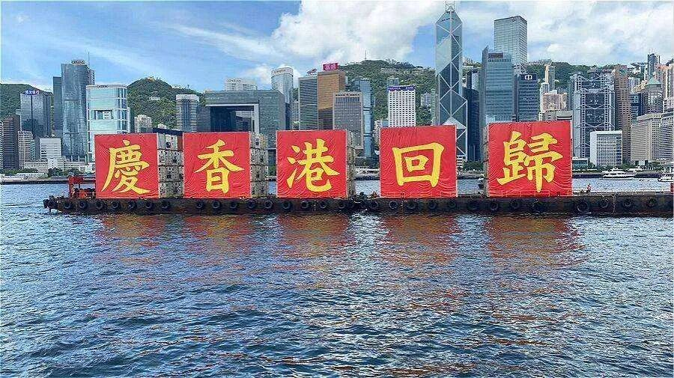

受疫情影响，两地的人员流动虽然受较大阻碍，但资本的流动并没有受到疫情太大的影响。

股票市场、债券市场、基金资本等持续从内地流向香港，为香港的金融市场带来持续的机遇。

但过分依赖金融这个「单科状元」并非长久之计，香港更需要善用广州南沙、深圳前海等平台，加强香港与内地的产业融合，创造更多行业空间和机遇。

以航运业为例，香港作为亚洲重要的国际航运中心，近年来港府亦希望发展高增值航运服务业，进一步提升香港的国际地位；而国家正是世界第一大贸易国和海运国。

香港应进一步利用自身在海事仲裁、海事保险、船舶融资和租赁等服务业方面的经验和能力，结合内地超大规模市场的优势，在「大前海」范围与深圳「共商共建共管共享」一个粤港深度合作试验区，并将其打造成一个具全球影响力的航运服务业中心，同时带动国家整体专业服务业市场的高水平发展。

在未来，香港各行业的发展必须打破行政界线，将想象力和愿景放在大湾区的视野和格局之内，与其他城市进行更为深度的互联、互通、互动，通过「两制融合」的创新价值，更好地发挥「一国两制」可给予香港和国家的优势。

**不念过去**

**END**

**不畏将来**



方舟，一国两制研究中心研究总监。

欢迎您投稿原创文章到简思智库，让您的声音被更多人听到



请长按下方二维码添加简思智库工作微信投稿。（或搜索添加微信ID：**GTT_CN**）









**感谢阅读，请关注我们，或点右下角“赞”和“在看”分享。**



### 精选留言

用户设置不下载评论